МЕТОДИКА ПРОЕКТИРОВАНИЯ ВИРТУАЛЬНОГО КАБИНЕТА ПРЕПОДАВАТЕЛЯ КАК РАЗВИВАЮЩЕГОСЯ ПРОЦЕССА
Нуриев Н.К., Журбенко Л.Н., Старыгина С.Д.
Казанский государственный технологический университет
Кафедра информатики и прикладной математики

В настоящий момент среда опережающего обучения не может не опираться на Web-сеть, как на глобальную базу знаний, из которой будущий инженер берет и куда внедряет свои знания и опыт (рис. 1). В такой постановке развивающийся в опережающем темпе виртуальный кабинет преподавателя (ВКП) превращается в профессиональный кабинет, с которым инженер должен поддерживать связь всю жизнь, исходя из принципа «образование через всю жизнь», т.е. вся система повышения квалификации должна быть, связана с этим виртуальным кабинетом [1].
Рис. 1. Модель организации среды опережающего обучения
Таким образом, ВКП – это инструментальное средство преподавателя, с помощью которого он ведет подготовку (переподготовку) инженеров. Этот инструмент можно использовать для различных (от очных до дистанционных) форм обучения. Очевидно, чем совершеннее будет спроектирован ВКП, тем эффективнее будут значения показателей его эффективности в процессе подготовки. В целом, этот инструмент предназначен для корпоративной работы в диапазоне: в худшем случае это полезный электронный вариант (аналог) книги, а в лучшем – это интерактивная виртуальная среда самообучения в сотрудничестве, которую преподаватель поддерживает в опережающем состоянии. Таким образом, от формы, структуры организации содержания (формата) и самого содержания ВКП зависят значения показателей его возможной эффективности. На практике при организации ВКП перед преподавателем складывается следующая ситуация (рис. 2):
- Существует шаблон (оболочка) виртуального кабинета в какой-то системе дистанционного образования (MOODLE, SAKAI, ATutor, LAMS, …).
- У преподавателя имеется структурированный учебный материал определенной дисциплины (тексты лекций, задач, контрольных вопросов и т.д.).
- Имеется разработанная методика (как правило, «живого» обучения) организации учебной деятельности, т.е. методика изложения лекций, организации и проведения практических и лабораторных занятий, техники оценки результатов подготовки.
Рис. 2. Модель ситуации преподавателя при организации ВКП
Разумеется, трудоемкость создания ВКП с низкими и высокими значениями показателей эффективности значимо различаются. На рис. 3 приводится экспертные оценки трудоемкости создания ВКП различных форматов.
Создание ВКП с высокими значениями показателей эффективности является одной из сложнейших проблем современной дидактики, т.е. от того, хорошая или плохая построена дидактическая машина (ВКП) зависит качество подготовки инженера.
На практике проектирование ВКП дисциплины происходит по спиральной схеме развития. При этом развитие системы происходит дискретно через разработку версий ВКП (ВКП (1), ВКП(2), ВКП(3), …), т.е. вначале преподавателем создается и эксплуатируется КВП(1) дисциплины. По мере развития информационной, методологической базы инженерии на основе ВКП (1) актуализируется ВКП (2) и т.д. Разумеется, ВКП (2) по определенным критериям превосходит ВКП (1) и этот процесс может продолжается долго пока «умещается» в рамки регламентации ГОС ВПО.
Рис. 3. Экспертные оценки трудоемкостей создания ВКП различных форматов
Рассмотрим развитие системы подготовки по мере разработки версий ВКП (рис. 4).
Рис. 4. Схема развития ВКП рамках регламентации ГОС ВПО
Таким образом, в процессе развития ВКП дисциплины проходит фазы эксплуатации, актуализации, построения и испытания [2].
В фазе эксплуатации, формы представления, содержания учебного материала, а также процесс (технология) подготовки остается неизменной.
По мере развития инженерии, социально-экономической среды и в свете новых научных достижений, конкретная версия ВКП дисциплины начинает «стареть» и требуется ее актуализация.
В фазе актуализации происходят процессы обновления формы представления и содержания учебного материала (база знаний, база вопросов диагностики состояния качества подготовки, база проблем), а также совершенствуются процессы интерактива (появляются новые организованные формы технологии и средства организации автоматизации).
В целом, постепенно накопленные в фазах эксплуатации и актуализации (в основном количественные изменения) вызывают необходимость построения качественно новой версии системы подготовки, которая реализуется в фазе построения. Итак, в фазе построения проектируется качественно новая система подготовки, разумеется, с более высокими значениями показателей эффективности.
В фазе испытания, как правило, в эксплуатации находятся сразу две версии системы подготовки («родившаяся» новая версия ВКП и «старая», т.е. эксплуатируемая версия ВКП). По ходу испытания в новой версии ВКП устраняются замеченные недостатки, и эта версия становится главной версией, поддерживающей учебный процесс, т.е. переходит относительно стационарную фазу эксплуатации, а затем процесс смены версий ВКП повторяется.
Методика проектирование версии ВКП дисциплины. При крупноплановом рассмотрении проектирования версии ВКП дисциплины состоит из трех этапов (рис. 5).
Рис. 5. Схема проектирования ВКП дисциплины
Главное требование к оболочке дистанционного образования заключается в том, чтобы оболочка не стала «тесной» для организации виртуальной среды обучения, т.е. в оболочке должно быть заложено достаточное количество инструментальных средств, чтобы полномасштабно поддерживать процесс подготовки инженеров. Конкретно в работе рассматривается оболочка среды обучения MOODLE.
На рис. 6 приводится ситуация развития этих двух процессов [3].

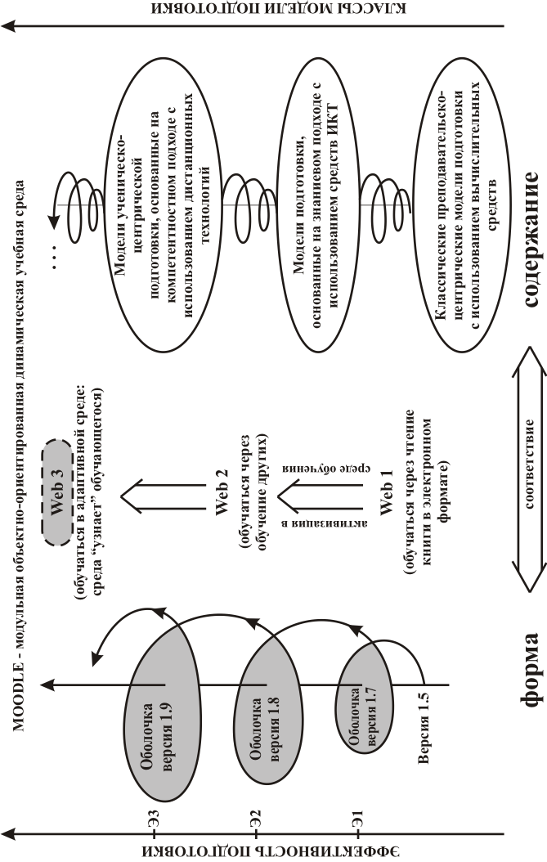
Рис. 6. Модель развития системы подготовки и оболочки
- Старыгина С.Д., Нуриев Н. К. Виртуальный кабинет как инструментальное средство преподавателя нового типа // Образовательная среда сегодня и завтра: Мат. V Всероссийской науч.-практ. конф. – М.: Рособразование, 2008. – С. 413 – 416.
- Нуриев Н.К., Старыгина С.Д. Реализация принципа природосообразности в дистанционных технологиях подготовки инженеров //Математика. Образование: мат. XVII междун. конф. – Чебоксары, 2009. – С.208.
- Богомолов В.А., Старыгина С.Д. Опыт эксплуатации системы ДО на кафедре ИПМ КГТУ и переформатизация дисциплин в метрический компетентностный формат // Educational Technology & Society – 2008 (http://ifets.ieee.org/russian/periodical/journal.html) - V.11. - N 1. - 10 c. – ISSN 1436-4522.

